Bildergebnis für boss logo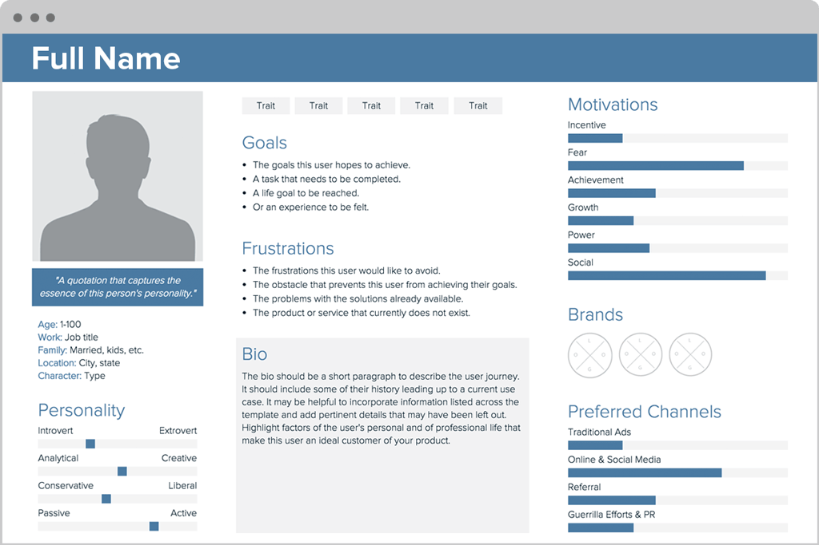hara

* Vereinfachte Abrechnung meiner Parkvorgänge
* Gesamtkosten für alle Fahrzeuge erkennbar

Befürchtungen

* Abrechnung meiner Parkvorgänge selbst zu erledigen
* Fahrzeugwechsel führen zu Problemen bei der Abrechnung

Ziele

Jeff ist seit 5 Jahren verheiratet. Er ist Vertreter eines Unternehmens für Montage- und Befestigungsmaterial. Jeff ist aufgrund seiner Tätigkeit häufig unterwegs und benutzt meist Parkhäuser.

**Alter:**  31

**Arbeit:** Vertreter

**Familie:** Verheiratet

**Wohnort:** München, Bayern

**Charakter:** Leistungsorientiert

Traditionelle Werbung

Online und Social Media

Empfehlungen

Guerrilla/PR Marketing

Jeff Starkmann

Bevorzugte Kanäle

Bevorzugte Marken

Expansion

Macht

Soziales

Bonus

Angst

Erfolg

Biografie

Motivationen

Introvertiert Extrovertiert

Analytisch Kreativ

Konservativ Liberal

Passiv Aktiv

Persönlichkeit

*„Wer selbst kein Ziel hat, arbeitet automatisch für die Ziele anderer“*